BOX & WHISKER PLOTS – Notes
http://www.regentsprep.org/regents/math/algebra/ad3/boxwhisk.htm

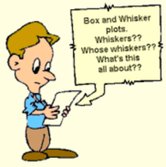
http://www.regentsprep.org/regents/math/algebra/ad3/boxwhisk.htm

